## TinyPlus编译说明书

（编译环境：QT Creator 5.9及以上）

1. 打开TinyPlus文件夹，选择TinyPlus.pro文件用QT Creator打开:

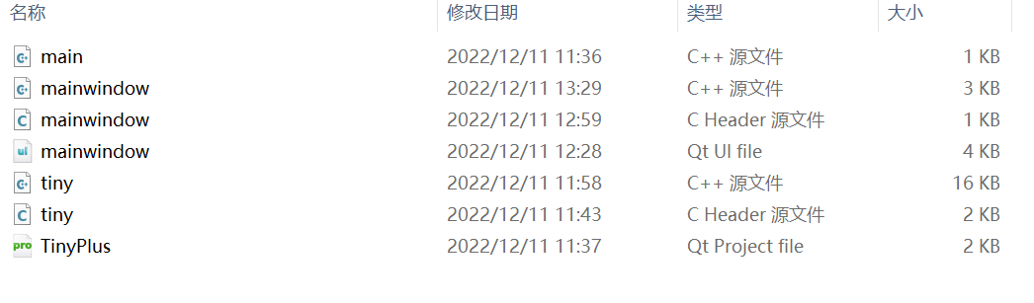

2.点击左下角绿色三角形编译运行：

